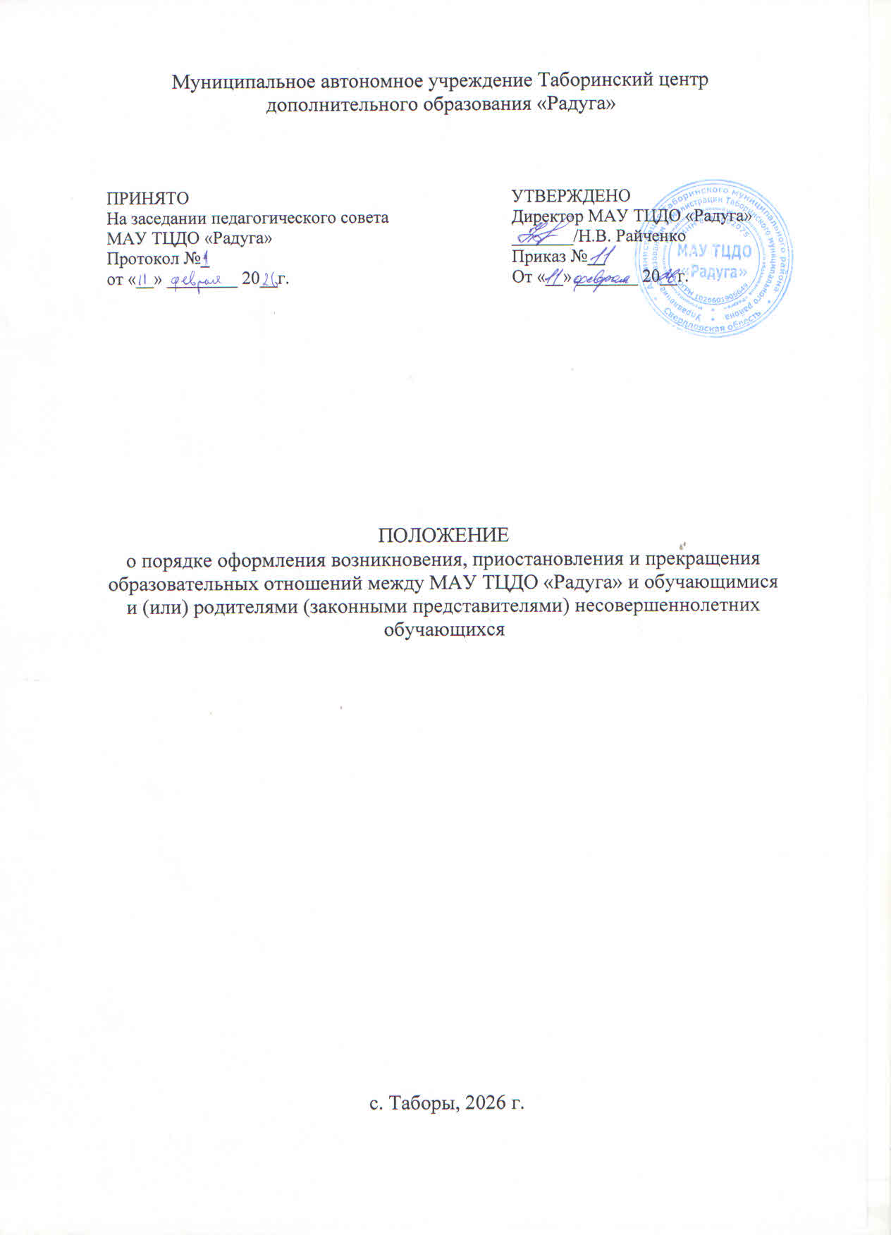1. Общие положения

1.1. Настоящее Положение о порядке оформления возникновения, приостановления и прекращения образовательных отношений между МАУ ТЦДО «Радуга» и обучающимися и (или) родителями (законными представителями) несовершеннолетних обучающихся разработано в соответствии с Федеральным законом от 29.12.2012 № 273-ФЗ «Об образовании в Российской Федерации», Уставом МАУ ТЦДО «Радуга»
1.2. Настоящее Положение Устанавливает регламентацию и оформление возникновения, приостановления и прекращения образовательных отношений между МАУ ТЦДО «Радуга» и обучающимися и (или) родителями (законными представителями) несовершеннолетних обучающихся (далее – родители / законные представители)
1.3. Правила оформления возникновения, приостановления и прекращения образовательных отношений между МАУ ТЦДО «Радуга» и обучающимися и (или) родителями (законными представителями) в части, не урегулированной законодательством об образовании и настоящим Положением, могут определяться Правилами перевода, отчисления и восстановления обучающихся и иными локальными нормативными актами, с которыми учреждение в установленном порядке обязано ознакомить поступающего и (или) его родителей (законных представителей).
1.4. Под образовательными отношениями понимается освоение обучающимися содержание образовательных программ дополнительного образования.
1.5. Участники образовательных отношений – обучающиеся, родители (законные представители), педагогические работники и их представители, организации, осуществляющие образовательную деятельность.

2. Возникновение образовательных отношений

2.1. Основанием возникновения образовательных отношений является приказ о приеме (зачислении) лица для обучения в МАУ ТЦДО «Радуга» (ст.53, гл.6 № 273-ФЗ «Об образовании в Российской Федерации»).
2.2. Изданию приказа о зачислении предшествует заключение договора об образовании в случае приема на обучение по образовательным программам дополнительного образования.
2.3. Права и обязанности обучающегося, предусмотренные законодательством об образовании и локальными нормативными актами Учреждения, возникают у лица, принятого на обучение, с даты зачисления в МАУ ТЦДО «Радуга».

3. Договор об образовании

3.1. Договор об образовании заключается в письменной форме между МАУ ТЦДО «Радуга», в лице директора и лицом, зачисляемым на обучение (родителями / законными представителями).
3.2. В договоре указываются основные характеристики предоставляемого образования (образовательной услуги), в том числе вид, уровень и (или) направленность дополнительной образовательной программы (часть образовательной программы определенного уровня, вида и направленности), форма обучения, срок освоения дополнительной образовательной программы (продолжительность обучения) (ст.54, гл.6 № 273-ФЗ «Об образовании в Российской Федерации»).
3.3. Договор об образовании не может содержать условий, ограничивающих права или снижающих уровень гарантий поступающих, обучающихся, по сравнению с установленными законодательством об образовании. Если такие условия включены в договор, то они не подлежат применению.
3.4. Договор составляется на основе примерной формы договора об образовании, утвержденной федеральным органом исполнительной власти, осуществляющим функции по выработке государственной политики и нормативно-правовому регулированию в сфере образования.

4. Изменение образовательных отношений

4.1. Образовательные отношения изменяются в случае изменения условий получения обучающимися образования по конкретной дополнительной общеобразовательной общеразвивающей программе, повлекшего за собой изменение взаимных прав и обязанностей обучающегося и Учреждения.
4.2. Образовательные отношения могут быть изменены как по инициативе обучающегося (родителей / законных представителей) по его заявлению в письменной форме, так и по инициативе Учреждения.
4.3. Основанием для изменения образовательных отношений является приказ МАУ ТЦДО «Радуга», изданный директором. Если с обучающимся (родителями / законными представителями) заключен договор об образовании, приказ издается на основании внесения соответствующих изменений в такой договор.
4.4. Права и обязанности обучающегося, предусмотренные законодательством об образовании и локальными нормативными актами МАУ ТЦДО «Радуга», изменяются с даты издания приказа или с иной указанной в нем даты (ст.57, гл.6 № 273-ФЗ «Об образовании в Российской Федерации»).

5. Прекращение образовательных отношений

5.1. Прекращение отношений между Учреждением и обучающимися и (или) родителями / законными представителями оформляется приказом директора об отчислении обучающегося из Учреждения в связи с завершением обучения или досрочно по основаниям, установленным законодательством об образовании.
5.2. Если с обучающимся и (или) родителями / законными представителями заключен договор об оказании платных образовательных услуг, при досрочном прекращении образовательных отношений такой договор расторгается на основании приказа об отчислении обучающегося.
5.3. Образовательные отношения могут быть прекращены в следующих случаях:
5.3.1. По инициативе обучающегося и (или) родителей / законных представителей, в том числе в случае перевода обучающегося для продолжения освоения образовательной программы в другую организацию, осуществляющую образовательную деятельность.
5.3.2. По обстоятельствам, не зависящим от воли обучающегося и (или) родителей / законных представителей и Учреждения, в том числе в случаях ликвидации организации, осуществляющей образовательную деятельность, аннулирования лицензии на осуществление образовательной деятельности.
5.4. Досрочное прекращение образовательных отношений по инициативе обучающегося и (или)родителей / законных представителей не влечет для него каких-либо дополнительных, в том числе материальных, обязательств перед МАУ ТЦДО «Радуга».

6. Заключительные положения

6.1 Данное Положение согласовывается на Совете родителей и утверждается приказом директора, срок его действия не устанавливается.
6.1 Изменения вносятся в установленном Уставом порядке

